MEINE TÄGLICHE CHECKLISTE
FÜNF FRAGEN, FÜNF MINUTEN
Die tägliche Checkliste umfasst fünf Fragen, die ihr euch zu Beginn des Tages stellen solltet. Die Beantwortung dieser Fragen sollte nicht mehr als fünf Minuten in Anspruch nehmen.

- Kalender
Was steht heute in meinem Kalender und gibt es irgendwelche Deadlines, die in den nächsten drei bis fünf Tagen anstehen?
- Harte Nüsse
Wie würde ein guter Tag heute aussehen? Was würde ich gerne abhaken können? Welches ist die eine „harte Nuss“ (oder zwei oder drei), die meine Konzentration erfordert und in die ich mich reinbeißen muss?
- Widerstand
Bei welchen dieser Aufgaben werde ich mich am ehesten sträuben, sie zu erledigen? Und warum? (Sobald ihr zu einem Schluss gekommen seid, setzt diese Aufgabe an die erste Stelle eurer Liste für heute und erledigt sie, solange ihr noch frisch seid! Schön zu wissen, dass der Tag von nun an leichter wird, wenn ihr das Schwierigste zuerst erledigt habt)!
- Aufmerksamkeitsmanagement
Welche dieser Aufgaben erfordern die intensive Konzentration meiner proaktiven Aufmerksamkeit, und welche können während inaktiver Zeiten erledigt werden? (Nutzt diese Frage, um euren Tagesplan zu gestalten.)
- Abhängigkeiten
Sind einige der von mir gewählten Dinge zeit-, personen- oder ressourcenabhängig?

Am Ende dieses kurzen Prozesses könnt ihr eure tägliche To-do-Liste erstellen, vielleicht indem ihr einige Punkte auf eurer Hauptaufgabenliste als „heutige Aufgaben“ markiert und dann die Software so einstellt, dass nur diese angezeigt werden, oder ihr habt eine separate tägliche To-do-Liste auf einem Stück Papier oder einem Post-it-Zettel erstellt, wenn euch das die Konzentration erleichtert.

Vielleicht möchtet ihr bei der Erstellung eurer täglichen Checkliste auch festlegen, zu welchen Zeiten oder wie oft am Tag ihr eure E-Mails bearbeitet oder andere Aktivitäten der Phasen Erfassen, Sammeln und Organisieren durchführt, damit ihr euch ganz konkret darüber im Klaren seid, wie viel Zeit ihr am Tag im Erledigen-Modus verbringen könnt.

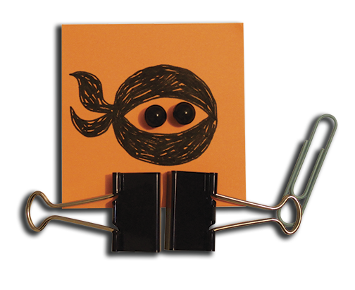
GO Ninja!

